МУНИЦИПАЛЬНОЕ БЮДЖЕТНОЕ УЧРЕЖДЕНИЕ ДОПОЛНИТЕЛЬНОГО ОБРАЗОВАНИЯ
«СИМФЕРОПОЛЬСКАЯ ДЕТСКАЯ ШКОЛА ИСКУССТВ»
МУНИЦИПАЛЬНОГО ОБРАЗОВАНИЯ
ГОРОДСКОЙ ОКРУГ СИМФЕРОПОЛЬ

Предметная область
B. 00 ВАРИАТИВНАЯ

Программа В.07 Ознакомление
(домра, балалайка)
дополнительной предпрофессиональной
общеобразовательной программы
в области музыкального искусства
«Народные инструменты»
(срок обучения- 8 лет)

Симферополь 2025

«РАССМОТРЕНО»  Педагогическим советом  МБУДО СДШИ  Протокол №5 от 02.06.2025г. | «УТВЕРЖДАЮ»  Директор МБУДО СДШИ  Терехова М.Н.  Приказ № 82 – О от 02.06.2025г.

Разработчик: Мельниченко Н.В., преподаватель высшей категории по классу домры, гитары, заведующая отделом народных инструментов муниципального бюджетного учреждения дополнительного образования «Симферопольская детская школа искусств» муниципального образования городской округ Симферополь

Рецензент: Р.З. Комурджи Кандидат педагогических наук, доцент кафедры музыкально - инструментального искусства ГБОУ ДО РК «КИПУ имени Февзи Якубова»

Рецензент: И.А.Цубрович МБУ ДО СДМШ №1 им. С.В. Рахманинова, методист, преподаватель высшей категории по классу классической гитары

РЕЦЕНЗИЯ
на программу учебного предмета Ознакомление (домра, балалайка) дополнительной предпрофессиональной общеобразовательной программы в области музыкального искусства «Народные инструменты»

Разработчик программы: Мельниченко Н.В.
Актуальность программы по учебному предмету ПО.02. В.07 Ознакомление (домра, балалайка) обусловлена культурной и исторической необходимостью перехода детских школ искусств на обучение по дополнительным предпрофессиональным общеобразовательным программам в области искусств в соответствии с установленными к ним федеральными требованиями.
Программа учебного предмета ПО.02. В.07 Ознакомление (домра, балалайка) ПО.01.УП.01 дополнительной предпрофессиональной общеобразовательной программы в области музыкального искусства «Народные инструменты» составлена в соответствии с Федеральными государственными требованиями к минимуму содержания, структуре и условиям реализации дополнительной предпрофессиональной общеобразовательной программы в области музыкального искусства «Народные инструменты» и сроку обучения по этой программе, утверждёнными приказом Министерства культуры Российской Федерации от 12 марта 2012 года №162.
Данная программа включает в себя следующие разделы: пояснительная записка, содержание учебной дисциплины, требования к уровню подготовки обучающихся, формы и методы контроля, систему оценок, методические рекомендации и перечень литературы.
Срок реализации программы 8 лет. Структура программы выдержана, составлена последовательно и подробно. Все разделы прописаны чётко, конкретно.
В пояснительной записке разъясняется значимость данной программы и её место в учебном плане образовательного учреждения, роль учебного предмета в образовательном процессе, сформулированы его цели и задачи. Пояснительная записка составлена педагогически грамотно. Язык и стиль изложения четкий, ясный, доказательный, логичный.
Учебный план программы отражает последовательность изучения разделов и музыкального материала, предназначенного для исполнения. Автор программы рекомендует использовать яркий концертный репертуар, переложения классической музыки и оригинальные пьесы. Предлагаемый репертуар отражает высокое качество исполнительской культуры. Рекомендуемые к исполнению пьесы, дают возможность на высоком уровне подготовить учащихся в оркестровом классе, заложить зерно будущего музыканта.
В разделе «Содержание учебного предмета» четко, профессионально обоснованно отражено распределение учебного материала по годам обучения, что придает программному содержанию системность и целостность. В программе приведены примеры упражнений по классам, разделённые на разные уровни сложности в соответствии с уровнем развития и возможностями учащихся. Программа даёт преподавателю убедительные рекомендации на разных этапах работы с учениками.
Отдельное внимание разработчик программы уделяет планированию и видам самостоятельной работы, указывает на более эффективные методы работы в этом направлении.
Требования к уровню подготовки обучающихся прописаны четко, в полном соответствии с федеральными государственными требованиями.
В разделе «Формы и методы контроля» раскрыты все виды аттестации, применяемые в образовательном процессе. Подробно расписаны критерии оценок и контрольные требования на разных этапах обучения.
Раздел «Методическое обеспечение учебного процесса» включает в себя основанные на знаниях музыкальной педагогики, психологии и проверенные педагогической практикой методические рекомендации по совершенствованию организации и повышению качества учебного процесса.
Список литературы и средств обучения представлен полно, с указанием традиционных и современных источников.
Несомненно, программа учебного предмете ПО.02. В.07 Ознакомление (домра, балалайка) дополнительной предпрофессиональной общеобразовательной программы в области музыкального искусства «Народные инструменты» имеет практическую значимость, соответствует современным требованиям к предпрофессиональным общеобразовательным программам в области театрального искусства и может быть использована для работы в детской школе искусств.

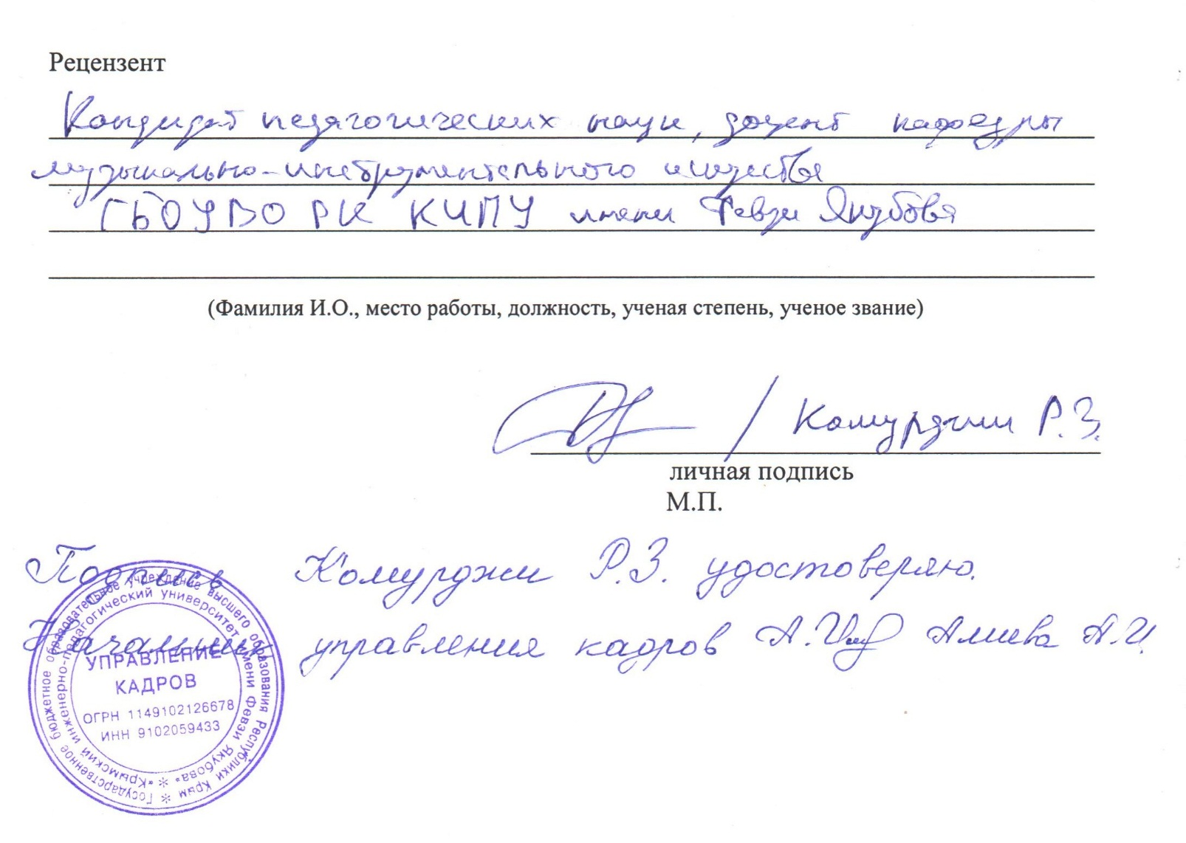

РЕЦЕНЗИЯ
на программу учебного предмета ПО.02. В.07 Ознакомление (домра, балалайка)
дополнительной предпрофессиональной общеобразовательной программы
в области музыкального искусства «Народные инструменты»

Разработчик программы: Мельниченко Н.В.
Учебному предмету ПО.02. В.07 Ознакомление (домра, балалайка) обусловлена культурной и исторической необходимостью перехода детских школ искусств на обучение по дополнительным предпрофессиональным общеобразовательным программам в области искусств в соответствии с установленными к ним федеральными требованиями.
Программа учебного предмета ПО.02. В.07 Ознакомление (домра, балалайка) дополнительной предпрофессиональной общеобразовательной программы в области музыкального искусства «Народные инструменты» составлена в соответствии с Федеральными государственными требованиями к минимуму содержания, структуре и условиям реализации дополнительной предпрофессиональной общеобразовательной программы в области музыкального искусства «Народные инструменты» и сроку обучения по этой программе, утверждёнными приказом Министерства культуры Российской Федерации от 12 марта 2012 года №162.
Данная программа включает в себя следующие разделы: пояснительная записка, содержание учебной дисциплины, требования к уровню подготовки обучающихся, формы и методы контроля, систему оценок, методические рекомендации и перечень литературы.
Срок реализации программы 8 лет. Структура программы выдержана, составлена последовательно и подробно. Все разделы прописаны чётко, конкретно.
В пояснительной записке разъясняется значимость данной программы и её место в учебном плане образовательного учреждения, роль учебного предмета в образовательном процессе, сформулированы его цели и задачи. Пояснительная записка составлена педагогически грамотно. Язык и стиль изложения четкий, ясный, доказательный, логичный.
Учебный план программы отражает последовательность изучения разделов и музыкального материала, предназначенного для исполнения. Автор программы рекомендует использовать яркий концертный репертуар, переложения классической музыки и оригинальные пьесы.
В разделе «Содержание учебного предмета» четко, профессионально обоснованно отражено распределение учебного материала по годам обучения, что придает программному содержанию системность и целостность. В программе приведены примеры упражнений по классам, разделённые на разные уровни сложности в соответствии с уровнем развития и возможностями учащихся. Программа даёт преподавателю убедительные рекомендации на разных этапах работы с учениками.
Требования к уровню подготовки обучающихся прописаны четко, в полном соответствии с федеральными государственными требованиями.
В разделе «Формы и методы контроля» раскрыты все виды аттестации, применяемые в образовательном процессе. Подробно расписаны критерии оценок и контрольные требования на разных этапах обучения.
Раздел «Методическое обеспечение учебного процесса» включает в себя основанные на знаниях музыкальной педагогики, психологии и проверенные педагогической практикой методические рекомендации по совершенствованию организации и повышению качества учебного процесса.
Список литературы и средств обучения представлен полно, с указанием традиционных и современных источников.
Несомненно, программа учебного предмете ПО.02. В.07 Ознакомление (домра, балалайка) дополнительной предпрофессиональной общеобразовательной программы в области музыкального искусства «Народные инструменты» имеет практическую значимость, соответствует современным требованиям к предпрофессиональным общеобразовательным программам в области театрального искусства и может быть использована для работы в детской школе искусств.

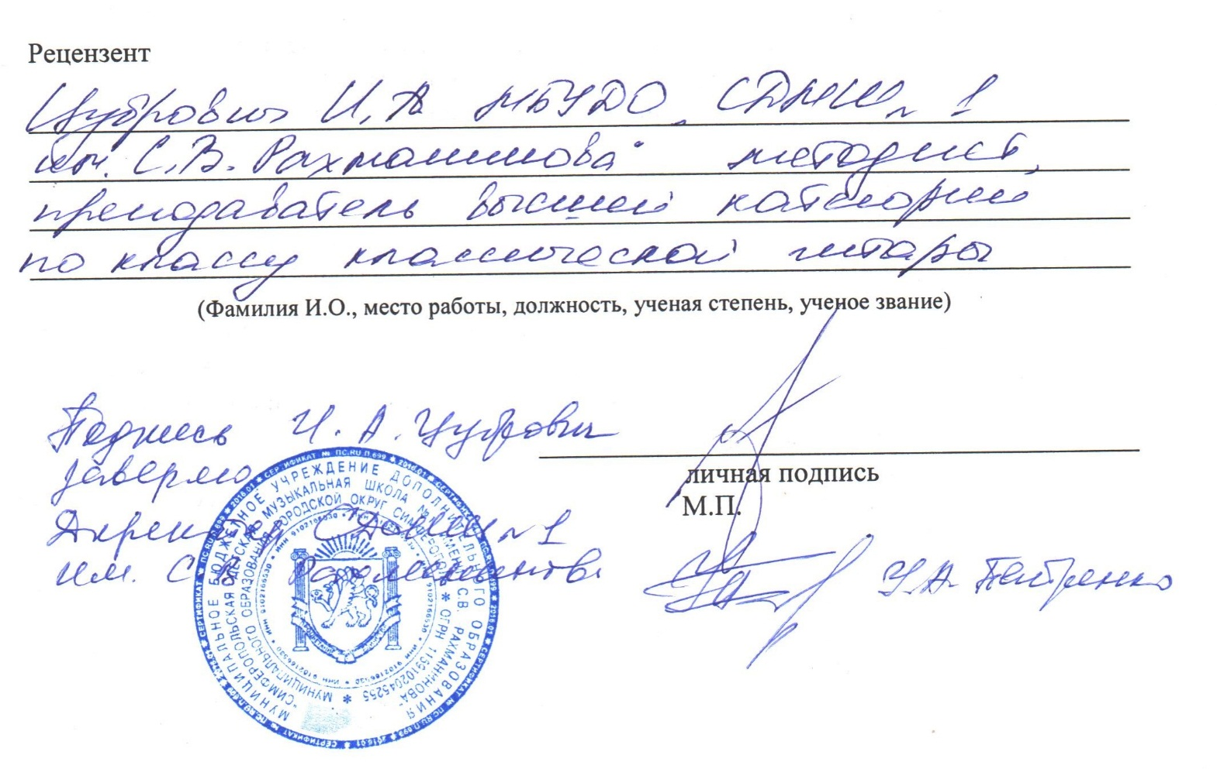

СОДЕРЖАНИЕ
І. Пояснительная записка
- Характеристика учебного предмета, его место и роль в образовательном процессе;
- Срок реализации учебного предмета;
- Объём учебного времени, предусмотренный учебным планом образовательного учреждения на реализацию учебного предмета;
- Форма проведения учебных аудиторных занятий;
- Цели и задачи учебного предмета;
- Обоснование структуры программы учебного предмета;
- Методы обучения;
- Содержание учебного предмета
- Сведения о затратах учебного времени;
- Годовые требования по классам;
- Требования к уровню подготовки обучающихся
- Формы и методы контроля, система оценок
- Аттестация: цели, виды, форма, содержание;
- Критерии оценки;
- Контрольные требования на разных этапах обучения;
- Методическое обеспечение учебного процесса
- Методические рекомендации педагогическим работникам;
- Рекомендации по организации самостоятельной работы обучающихся;
- Списки рекомендуемой нотной и методической литературы
- Учебная литература;
- Методическая литература.

І. Пояснительная записка
  - Характеристика учебного предмета
Программа учебного предмета «Ознакомление» (домра, балалайка) в соответствии с Федеральными государственными требованиями входит в вариативную часть учебного плана и относится к предметной области музыкального искусства «Народные инструменты».
Настоящая программа адресована учащимся детской школы искусств, обучающимся по программам, разработанным на основе Федеральных государственных требований. «Ознакомление» (домра, балалайка).
2. Реализация данной программы осуществляется со 2 по 7 классы (по образовательным дополнительной предпрофессиональной программе со сроком обучения 8лет).
3. Объём учебного времени, предусмотренный учебным планом образовательного учреждения на реализацию предмета «Ознакомление» (домра, балалайка).
«Ознакомление» (домра, балалайка): Срок обучения — 8 лет
Таблица
Класс | с 2 по 7 классы
Максимальная учебная нагрузка (в часах) | 198
Количество часов на аудиторные занятия | 198

- Форма проведения учебных аудиторных занятий: индивидуальная. Продолжительность урока (1 академических часа) — 40 минут.

- Цели и задачи учебного предмета «Ознакомление» (домра, балалайка)
Цели:
- развитие музыкально-творческих способностей учащегося на основе приобретенных им знаний, умений и навыков, позволяющих воспринимать, осваивать и исполнять на гитаре произведения различных жанров и форм в соответствии с ФГТ;
- определение наиболее одаренных детей и их дальнейшая подготовка к продолжению обучения в средних профессиональных музыкальных учебных заведениях.
Задачи:
- выявление творческих способностей ученика в области музыкального искусства и их развитие в области исполнительства до уровня подготовки, достаточного для творческого самовыражения и самореализации;
- овладение знаниями, умениями и навыками игры на инструменте, позволяющими выпускнику приобретать собственный опыт музицирования;
- приобретение обучающимися опыта творческой деятельности;
- формирование навыков исполнительской практики
и коллективной творческой деятельности, их практическое применение;
- достижение уровня образованности, позволяющего выпускнику самостоятельно ориентироваться в мировой музыкальной культуре;
- формирование у лучших выпускников осознанной мотивации к продолжению профессионального обучения и подготовки их к вступительным экзаменам в профессиональное образовательное учреждение.

- Обоснование структуры учебного предмета.
Обоснованием структуры программы являются Федеральные государственные требования, отражающие все аспекты работы преподавателя с учеником.
Программа содержит следующие разделы:
- сведения о затратах учебного времени, предусмотренного на освоение учебного предмета;
- распределение учебного материала по годам обучения;
- формы и методы контроля, система оценок;
- методическое обеспечение учебного процесса.
В соответствии с данными направлениями строится основной раздел программы «Содержание учебного предмета».

- Методы обучения.
Выбор методов обучения по предмету «Ознакомление» (домра, балалайка) зависит от:
- возраста учащихся;
- их индивидуальных способностей;
Для достижения поставленной цели и реализации задач предмета используются следующие методы обучения:
- словесный (рассказ, объяснение);
- метод показа;
- метод сравнения;
-частично — поисковый (ученик участвует в поисках решения поставленной задачи);
- метод «от простого к сложному»;
- метод закрепления изучаемого материала;
- метод самостоятельной работы учащихся по осмыслению и усвоению нового материала.
Учебный материал распределяется по годам обучения — классам. Каждый класс имеет свои дидактические задачи, и объём времени, предусмотренный для освоения учебного материала.
II. Содержание учебного предмета.
- Сведения о затратах учебного времени
Таблица
 | Распределение по годам обучения
Класс | 2 | 3 | 4 | 5 | 6 | 7
Продолжительность учебных занятий (в неделях) | 33 | 33 | 33 | 33 | 33 | 33
Количество часов на аудиторные занятия (в неделю) | 1 | 1 | 1 | 1 | 1 | 1

Объем времени на самостоятельную работу определяется с учетом сложившихся педагогических традиций и методической целесообразности.
Виды внеаудиторной работы:
- выполнение домашнего задания;
- подготовка к концертным выступлениям;
- посещение учреждений культуры (филармонии, театра, концертных залов и др.);
- участие обучающихся в концертах, творческих мероприятиях и культурно-просветительской деятельности образовательного учреждения и др.
Учебный материал распределяется по годам обучения - классам. Каждый имеет определенные партии, где свои дидактические задачи, предусмотренный для освоения учебного материала.
- Годовые требования по классам:
Срок обучения – 8 лет
Годовые требования «домра, балалайка»
Первый год обучения: 2 класс (1 час в неделю)
В течение учебного года ученики должны сыграть 4 пьесы:
Октябрь — контрольный урок — 1 пьеса по нотам,
Декабрь — контрольный урок — 1 пьеса наизусть, Март — контрольный урок — 1 пьеса по нотам,
Май — зачет — 1 пьеса наизусть
Примерный перечень музыкальных произведений, рекомендуемых для исполнения:
Иванников В. «Паучок» (2). Красев В. «Топ - топ» (7).
Кабалевский Д. «Маленькая полька» (7). Магиденко М. «Песенка» (33).
Мартини Дж. «Гавот» (8)
Тамарин И. «Грустно - весело» (4).
Вдоль по улице в конец. Русская нар. песня в ofip. Б.Феоктистова (49). Белавин М. «Матрёшки» (11).
Ой, звоны звонят. Укр. нар. Песня в oop. В. Кирейко (49). Иванов А. «Полька» (23)
Примечание:
Цифры в скобках обозначают номера сборников произведений (см. список

рекомендуемой учебной литературы).

Второй год обучения: 3 класс (1 час в неделю)
В течение учебного года ученик должен сыграть 4 пьесы:
Октябрь — контрольный урок — 1 пьеса по нотам,
Декабрь — контрольный урок — 1 пьеса наизусть,
Март — контрольный урок — 1 пьеса по нотам,
Примерный перечень музыкальных произведений, рекомендуемых для исполнения:
Во саду ли, в огороде. Русская нар. песня в o6p. Б.Феоктистова (49). Спадавеккиа А. «Добрый жук» (23)
Частушечный наигрыш (37)
Неделька. Русская нар. песня в обр. Н. Будашкина (23) Евдокимов В. «Старинный танец» (46)
Учебный материал распределяется по годам обучения — классам. Каждый класс имеет свои дидактические задачи, и объём времени, предусмотренный для освоения учебного материала.

Третий год обучения: 4класс (1 час в неделю)
В течение учебного года ученики должны сыграть 5 пьес: Октябрь — контрольный урок — 1 пьеса по нотам,
Декабрь — контрольный урок — 1 пьеса наизусть, Март — контрольный урок — 2 пьесы по нотам,
Май — зачёт — 1 пьеса наизусть
Примерный перечень музыкальных произведений, рекомендуемых для исполнения:
Ай, все кумушки домой. Русская нар. песня в обр. Б.Трояновского (27) Шостакович Д. «Песня о встречном» (27)
Качурбина Л. «Мишка с куклой» (34) Локтев В. «Ты лети ветерок» (27) Новиков А. «Самовары - самопалы» (27)
Тарнопольский В. Обр. русской нар. песни «На горе-то калина» (39)
Моцарт В. «Полонез» (23) Блантер М. «Катюша» (S)
Пойду ль я выйду ль я. Русская нар. песня в o6p. В.Глейхмана (50) Агафонников Н. «Догони-ка» (27)
Частушечный наигрыш (37)

Четвертый год обучения: 5 класс (1 час в неделю)
В течение учебного года ученики должны сыграть 5 пьес: Октябрь — контрольный урок — 1 пьеса по нотам,
Декабрь — контрольный урок — 1 пьеса наизусть, Март — контрольный урок — 2 пьесы по нотам,
Май — зачёт — 1 пьеса наизусть
Примерный перечень музыкальных произведений, рекомендуемых для исполнения:
Роджерс Р. «Блюз» (43)
Блинов Ю. «Маленькая сюита» (10)
Степь да степь кругом. Pyc. нар. песня в o6p. Н.Бекназарова (31) Варламов А. Обр. pyc. нар. песни «Вдоль по улице метелица метёт»(58) Матвеев П. «Весёлый домрист» (40)
Пономаренко Г. «Ивушка» (46)
Карш Н. Сюита «Три поросёнка» (55) Темнов В. «Весёлая кадриль» (27)
Шмитц М. «Буги - бой» (43) Аверкин А. «Милая мама» (17)
Ай, все, кумушки. Pyc. нар. песня в обр. Б. Трояновского (44) Барыня: балалаечный наигрыш (12)
Чайковский П. «Камаринская» (27) Цыганков А.«Песня» (57)
Тонкая рябина. Pyc. нар. песня в ofip. А. Шалова (50)
Вдоль да по речке. Pyc. нар. песня в o6p. В. Авксентьева (51) Я на горку шла: балалаечный наигрыш (12)

Пятый - Шестой год обучения: 6-7 класс (1 час в неделю)
В течение учебного года ученики должны сыграть 5 пьес:
Октябрь — контрольный урок — 1 пьеса по нотам,
Декабрь — контрольный урок — 1 пьеса наизусть,
Март — контрольный урок — 2 пьесы по нотам,
Май — зачёт — 1 пьеса наизусть
Примерный перечень музыкальных произведений, рекомендуемыхдля исполнения:
Б.Флисс «КолыGельная» (27) Ф.Пахмутова «Малая земля» (35) П.Чайковский «Осень» (46) А.Поздняков «На прогулке» (54) С. Василенко «Плясовая» (27) Г.Сурус» Лирический напев» (46) Укр.нар. п. «Сусидка» (2)
М.Шевченко «Танец» (28) В.Андреев «Звезды блестят» (49)
Е.Птичкин «Ромашки спрятались» (42) Н.Голубовская «Марш» (47)
Г.Горелова «Два веселых сапожника» (55)

  - Требования к уровню подготовки обучающихся
Результатом освоения программы является приобретение обучающимися следующих знаний, умений и навыков в области музыкального исполнительства.'
- развитие интереса у обучающихся к музыкальному искусству в целом;
- приобретение особых навыков игры в музыкальном коллективе (ансамбль, оркестр);
- развитие навыков чтения нот с листа;
- знания художественно—эстетических, технических особенностей, характерных для народного инструмента;
- умения самостоятельно разучивать музыкальные произведения различных жанров и стилей на народном инструменте;
- умения самостоятельно преодолевать технические трудности при разучивании несложного музыкального произведения на народном инструменте;
- навыков чтения с листа несложных музыкальных произведений на народном инструменте;
- повышение мотивации к продолжению профессионального обучения на инструменте.

  - Формы и методы контроля, система оценок
- Аттестация: цели, виды, форма, содержание Основными видами контроля успеваемости являются:
- текущий контроль успеваемости учащихся
- промежуточная аттестация в форме контрольного урока, зачета
- итоговая аттестация в форме зачета
Каждый вид контроля имеет свои цели, задачи, формы.
Текущий контроль направлен на поддержание учебной дисциплины, выявления отношения к предмету, на ответственную организацию домашних занятий, имеет воспитательные цели, может носить стимулирующий характер. Текущий контроль осуществляется регулярно преподавателем, оценки выставляются в журнал и дневник учащегося. При оценивании учитывается:
—отношение ребёнка к занятиям, его старания и прилежность;
- качество выполнения предложенных заданий;
- инициативность и проявление самостоятельности как на уроке, так и во время домашней работы;
- темпы продвижения.
На основании результатов текущего контроля выводятся четвертные оценки.
Особой формой текущего контроля является контрольный урок, который проводится преподавателем, ведущим предмет.
Промежуточная аттестация определяет успешность развития учащегося и степень освоения им учебных задач на определённом этапе. Наиболее распространёнными формами промежуточной аттестации являются контрольные уроки, проводимые с приглашением комиссии, зачёты.
Каждая форма проверки может, быть как дифференцированной (с оценкой), так и не дифференцированной.
При оценивании обязательным является методическое обсуждение, которое должно носить рекомендательный, аналитический характер.
Контрольные уроки и зачёты в рамках промежуточной аттестации проводятся в конце учебных полугодий в счёт аудиторного времени, предусмотренного на предмет «дополнительный инструмент».
- Критерии оценки
Для аттестации обучающихся создаются фонды оценочных средств, которые включают в ceбя методы контроля, позволяющие оценить приобретённые знания, умения и навыки.
Критерии оценки качества исполнения
По итогам исполнения программы на зачёте, контрольном уроке выставляется оценка по пятибалльной шкале:
Таблица

Оценка | Критерии оценивания выступления
5 («отлично») | Технически качественное и художественно  осмысленное исполнение, отвечающее всем требованиям на данном этапе обучения
4 («хорошо») | Отметка отражает грамотное исполнение с  небольшими недочётами (как в техническом плане, так и в художественном.)
3 («удовлетворительно») | исполнение с большим количеством недочётов, а  именно: недоученный текст, слабая техническая подготовка, малохудожественная игра, отсутствие свободы игрового аппарата и т.д.
2(«неудовлетворительно») | комплекс недостатков, причиной которых  является отсутствие домашних занятий, а также плохой посещаемости аудиторных занятий
«зачёт» (без отметки) | Отражает достаточный уровень подготовки и  исполнения на данном этапе обучения

Согласно ФГТ, данная система оценки качества исполнения является основной. С учётом целесообразности оценка качества исполнения может быть дополнена системой «+» и «-», что даст возможность более конкретно отметить выступление учащегося.

  - Методическое обеспечение учебного процесса
- Методические рекомендации педагогическим работникам
В работе с учащимися преподаватель должен следовать основным принципам дидактики: последовательность, систематичность, доступность, наглядность в освоении материала.
Процесс обучения должен протекать с учетом индивидуальных психологических особенностей ученика, его физических данных.
Педагог должен неустанно контролировать уровень развития музыкальных способностей своих учеников.
Предлагаемые репертуарные списки, программы контрольных уроков являются примерными, предполагают дополнение, варьирование со стороны преподавателей в соответствии с их методическими установками, а также с возможностями и способностями конкретного ученика.
В зависимости от желания педагога и способностей учащегося репертуар может изменяться и дополняться.
Необходимым условием для успешного обучения на балалайке, домре является формирование у ученика уже на начальном этапе правильной посадки, постановки рук, целостного исполнительского аппарата.
В работе с учащимися используется основная форма учебной и воспитательной работы — индивидуальный урок с преподавателем. Он включает совместную работу педагога и ученика над музыкальным материалом, рекомендации по проведению дальнейшей самостоятельной работы с целью достижения учащимся наилучших результатов в освоении учебного предмета. Содержание урока зависит от конкретных творческих задач, от индивидуальности ученика и преподавателя.
Работа над качеством звука, интонацией, разнообразными ритмическими вариантами, динамикой, должна последовательно проводиться на протяжении всех лет обучения и быть предметом постоянного внимания педагога.

Работа над музыкальным произведением должна проходить в тесной художественной и технической связи.
Paбoтa с учащимся включает решение технических учебных задач, paбoтy над приемами звукоизвлечения, paбoтy над художественно— исполнительскими навыками (фразировка, динамика, нюансировка), формирование теоретических знаний: знакомство с тональностью, гармонией, интервалами и др.
Большое значение в воспитании музыкального вкуса отводится продуманному изучаемому репертуару.
Важную роль при работе над оркестровыми партиями играет навык чтения с листа. Владение этим навыком позволяет более свободно ориентироваться в незнакомом тексте, развивает слуховые, координационные, ритмические способности ученика. В конечном итоге, эта практика способствует более свободному владению инструментом, умению ученика быстро и грамотно изучить новый материал, вырабатывается уверенная и быстрая реакция на знаки, аппликатурная находчивость. Пьесы для чтения нот с листа должны быть на много легче изучаемых пьес по программе. Чтение нот с листа должно носить систематический характер.
Вся творческая деятельность музыканта-педагога должна иметь научно обоснованный характер и строиться на базе имеющейся методической литературы. Педагоги-балалаечники и домристы, в связи с определенной проблемой в этой области вынуждены обращаться к методикам других специальностей (скрипка, фортепиано).
- Методические рекомендации по организации самостоятельной работы обучающихся
Самостоятельные занятия должны быть построены таким образом, чтобы при наименьших затратах времени и усилий, достичь поставленных задач и быть осознанными и результативными. Ученик должен быть физически здоров, занятия при повышенной температуре и плохом

самочувствии опасны для здоровья и не продуктивны. Рекомендуемый ооъем времени для выполнения самостоятельной работы 20 минут в неделю. Объем времени на самостоятельную pafioтy определяется с учетом методической целесообразности, минимальных затрат на подготовку задания, параллельного освоения детьми программ общего образования.
Для организации домашних занятий обязательным условием является наличие дома у ученика музыкального инструмента, а также наличие у него нотного материала.
Роль педагога в организации самостоятельной работы учащегося велика. Она заключается в необходимости обучения ребенка эффективному использованию учебного внеаудиторного времени. Педагогу следует разъяснить ученику, как распределить по времени работу над разучиваемыми произведениями, указать очерёдность работы, выделить наиболее проблемные места данных произведениях, посоветовать способы их отработки.
В самостоятельной раооте должны присутствовать разные виды заданий: игра упражнений; разбор новых произведений или чтение с листа более легких (на 2 класса ниже по трудности); выучивание наизусть нотного текста; работа над звуком и конкретными деталями (текстом, техническими трудностями, динамикой, артикуляцией); повторение ранее изученных произведений. Для плодотворной и результативной самостоятельной работы ученику необходимо получить точную формулировку посильного для него домашнего задания, которое будет записано педагогом в дневник учащегося.

Список рекомендуемой учебной и методической литературы
- Александров Л. Школа игры на трёхструнной домре. M.,1990.
- Альбом начинающего домриста (трёхструнная). Вып. 3, M.,1968.
- Альбом начинающего балалаечника. Вып. 4. — М.: Сов. композитор, 1980.
- Альбом начинающего балалаечника. Вып.10 — М.: Сов. композитор, 1986.
- Бшзалаечнику любителю. Вып. 9. — М.: Сов. композитор, 1987.
- Балалаечнику люsителю. Вып. 12. — М.: Сов. композитор, 1990.
- Библиотека начинающего домриста. Народные песни и танцы. М., 1964.
- Библиотека юного скрипача. Пьесы для 1-3 классов ДМШ. Вып. 1, М.,1966.
- Библиотека балалаечника. Вып. 12. — М.: Музгиз, 1958.
- Блинов Ю. Пьесы для балалайки и фортепиано. — М.: Сов. композитор, 1973.
- Букварь балшэаечника. I—II классы ДМШ/Сост. А. Зверев. Л.: Музыка,1988.
- Галахов В. Искусство балалаечников Дальнего Востока. М.: Сов. композитор, 1982.
- Григорян А. Начальная школа игры на скрипке. М., 1961.
- Дорожкин А. Самоучитель игры на балалайке. М., 1981.
- Екимовский В. Детские картинки. — М.: Сов. композитор, 1972.
- Ефимов В. Музыкальные картинки. Пьесы для трёхструнной домры. Русское музыкальное товарищество, 2002.
- Знакомые мелодии. Вып. 1. — М.: Сов. композитор, 1969.
- Знакомые мелодии. Вып. 2/ Сост. Н.Бекназаров.—М.: Сов. композитор, 1969.
- Илюхин А. Самоучитель игры на балалайке. — М.: Музыка, 1971.
- Лёгкие пьесы для балалайки с сопровождением фортепиано. Вып. 6. — М.: Музыка, 1965.
- На досуге. Репертуарная тетрадь балалаечника. Вып. 1/Сост. В. Лоfiов.
- М.. Музыка, 1982.На досуге. Репертуарная тетрадь балалаечника. Вып. 2/Сост. Ю. Соловьёв. — М.: Музыка, 1985.
- Нечепоренко П., Мельников В. Школа игры на балалайке. М., 1988.
- Оськина С.Е. Песенник—самоучитель на балалайке (строй “ля — ми —до”). М., 2003.
- Оськина С.Е. Песенник-самоучитель на балалайке (строй “ля — фа - ре”). М., 2003.
- Педагогический репертуар ДМШ. Пьесы для скрипки. Вып. 2. Составитель Захарьин Т., Л.,1968.
- Педагогический репертуар домриста 3-5 классы. Вып. 2,3. М., 1977.
- Педагогический репертуар балалаечника. 1 — 2 классы ДМШ. Вып. 3/Сост. В. Глейхман. — Музыка.

